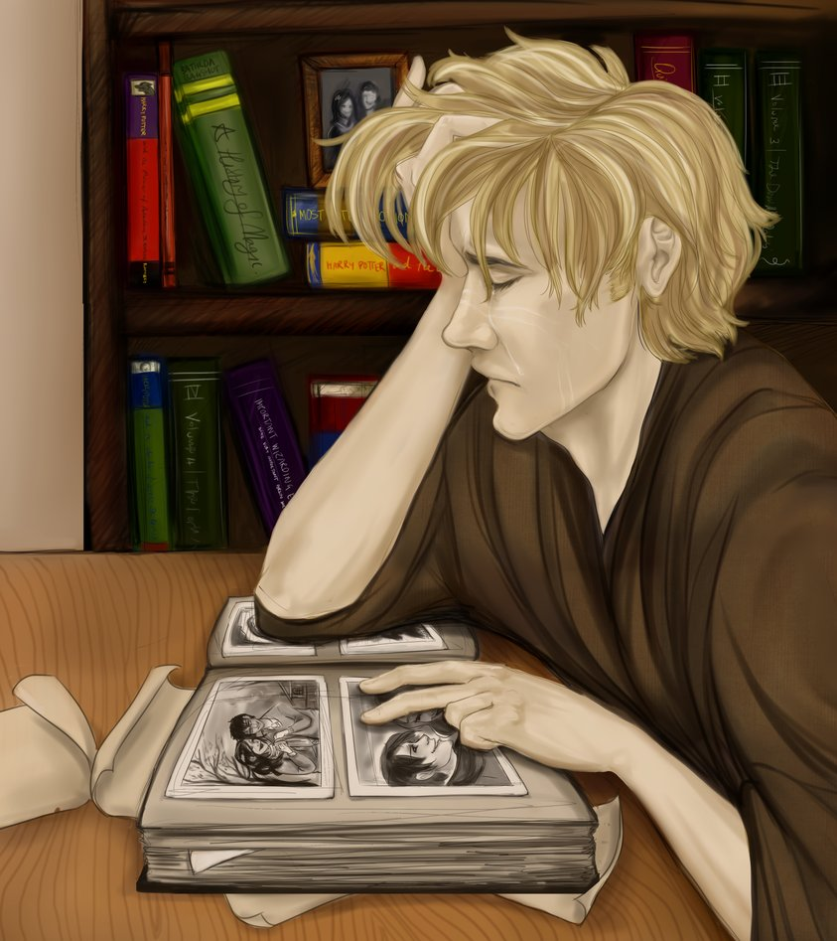

Remus posa le parchemin sur sa vieille table, apres avoir survoler une derniere fois du regard, son contenu. Les phrases courtes et pleine de fautes d’Hagrid ne l’avait guere surpris, tout au plus, cette lettre lui avait rappeller se qu’il essayait d’ignorer depuis de nombreuses années. Mais s’il etait honnete avec lui-meme, Remus savait que l’ignorance n’etait plus une solution, pas depuis qu’il s’etait rappeller l’age qu’avait desormais Harry. Pas depuis qu’il avait trouver une edition de la gazette du sorcier, abandonné par un quelconque passant, alors qu’il rentrait de son dernier travail perdu. Depuis qu’en grand caractere sur la premiere page, on lui avait rappeller qu’Harry avait fait sa rentré a Poudlard en septembre dernier.
Passant une main sur son visage fatigué, Remus se levant et se dirigea vers la derniere bibliotheque qui tenait encore un peu pres debout, la magie pouvait faire de merveilleuse chose mais meme elle ne suffisait pas toujours. Harry. Apres tous se temps, c’etait bien une chose qu’il pouvait lui apporter, pensa-t-il en retirant du plus haut niveau, un epais livre a la couverture en cuir usé.
Sachant que cela n’allait pas etre un proceder facile, Remus deposa l’album sur la table avant de se retirer dans sa petite cuisine pour se preparer une nouvelle tasse de thé, la premiere ayant refroidi alors qu’il lisait et relisait la demande d’Hagrid. Cela faisait bien longtemps qu’il n’avait plus ouvert cet album en particulier, il ne l’avait pas placé hors de porté de son regard pour rien, apres tout. Se rassayant, il passant un main sur un coin legerement roussi de la couverture, seule preuve de la betise qu’il avait failli faire, la derniere fois qu’il s’etait perdu de les souvenirs contenu entre ses pages.

«Aller mon vieux, prouve que tu n’etais pas un gryffondor pour rien, au moins a toi-meme.» S’encouraga-t-il a haute voix apres quelques minutes a fixé le cuir sans se decider a l’ouvrir.

